第10回韓日未来フォーラムを終えて
大阪大学外国語学部外国語学科朝鮮語専攻2年 鈴木毬乃
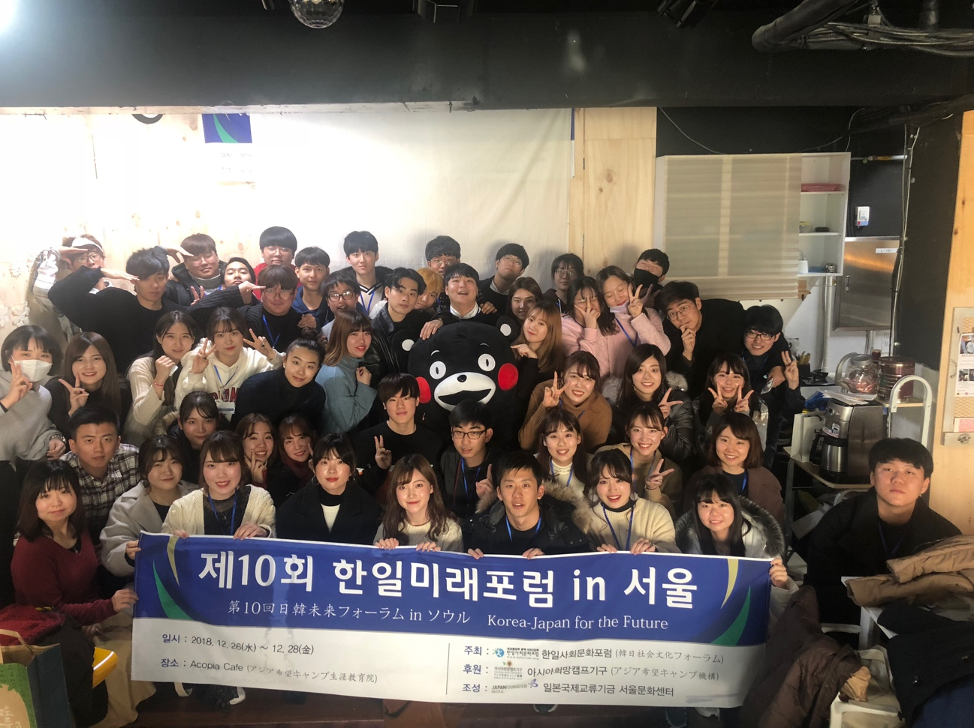
私が第10回韓日未来フォーラムの委員長をつとめようと決意したのは、前回の第9回韓日未来フォーラムが終わって間もない頃だった。正直、第9回の島根でのフォーラムは、私としては後悔の残るものであった。私がこの韓日未来フォーラムに初めて携わったのは、通訳として第7回に参加した時のことだ。当時私は、日韓交流そのものに興味があったわけではなく、通訳を志していたためその経験を積みたいという思いで参加した。また、当時日韓交流とは全く関係なく参加していた団体での活動が、果たして自分にとって今必要なものなのか、疑問に思う部分もあり、新たな挑戦をしたかったということもあったように思う。しかし参加してみて、歴史問題や今なお解決されていない政治問題について、真剣に討論する同世代の学生の姿に、自分は何も知らなかったのだと気付かされ、大変ショックを受けた。それから、通訳としてだけでなく日韓交流に携わる者として、そして日本の学生として両国間の良好な関係を妨げるものと、その解決策についてより知り、考えたいと思うようになった。また、何よりも第7回で繋がった日韓の学生との交流が私の人生において大きな意味をもたらしたと今でも思う。島根は大都市でフォーラムをするわけでもなく、交通の便も不便なところであった。そこにわざわざ出向いてきて、３泊4日の間討論をする人たちというのは、私が今までの人生で出会ったことがないほどに皆熱い人々であった。そんな人々との出会いは、私にとって大きな刺激となり、かけがえのない思い出と経験を与えてくれた。この素晴らしい体験を今度は提供する側として動いてみたいと思い、新しい挑戦として第8回には実行委員兼通訳として参加した。そして、さらに自分が両国の学生の繋がりを作りたいと思い、第9回には委員長を引き受けた。引き受けたてはワクワクも大きかったが、だんだんと初めてリーダーとしての役割を担い、責任と個人的に感じていたプレッシャーが大きくなり、成功せねばという気持ちに焦った時期もあった。そして余裕のないまま9回を終え、第10回は留学準備ともかぶるので引き受けられないなと思っていた矢先、社長からもう一度やってはどうかと言っていただき、うまくいかなかった部分を挽回する機会をくださった。失望するでもなく、もう一度チャンスをくださったことがありがたく、今度こそ満足のいくものにしようという気持ちだった。
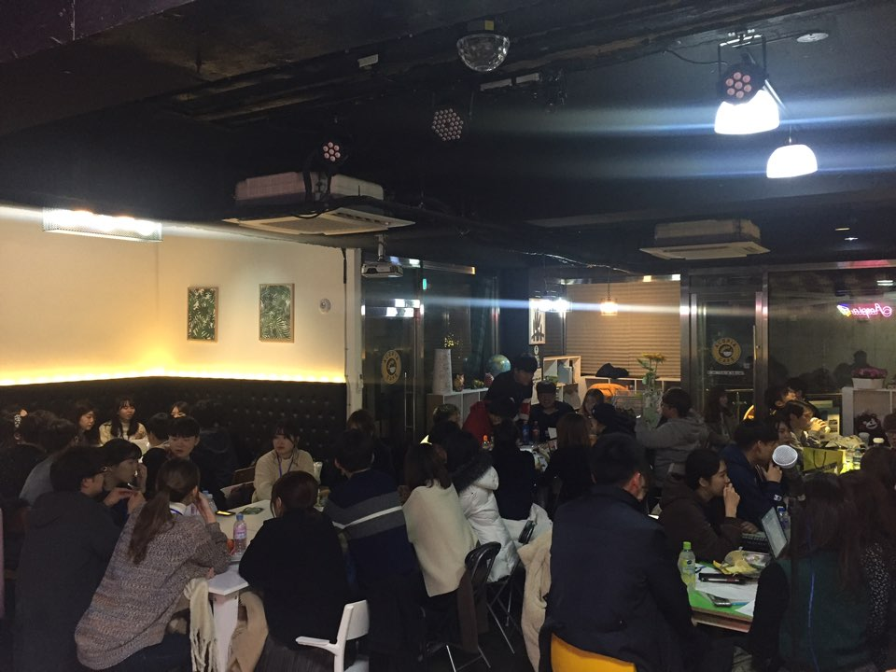
その決意通り、この第10回は大変意味深い3日間となった。夏とは違い、2泊3日という時間は大変短く、討論を深めるには十分な時間とは言えない。しかし、その短い時間の中で、５つのチームが夜解散後もチームごとに討論を深め、発表準備まで進める姿は大変印象深いものだった。また、何より日本と韓国の学生が、通訳を介さずともなんとかコミュニケーションを取ろうとする様子は、毎回のことだが大変胸がいっぱいになる。また、今回は初めて、ハノイでのボランティア活動を企画するチームを作った。１から全てを企画しないといけないということで、チームのメンバーも初めは苦戦していたようだったが、発表の際に見ると、想像していたよりももっと具体的かつ面白く、参加メンバーの中からもその発表を見てボランティアに参加したいと言ってくれる人がいるほどであった。夏のハノイでのボランティアが必ず実現されることを祈っている。
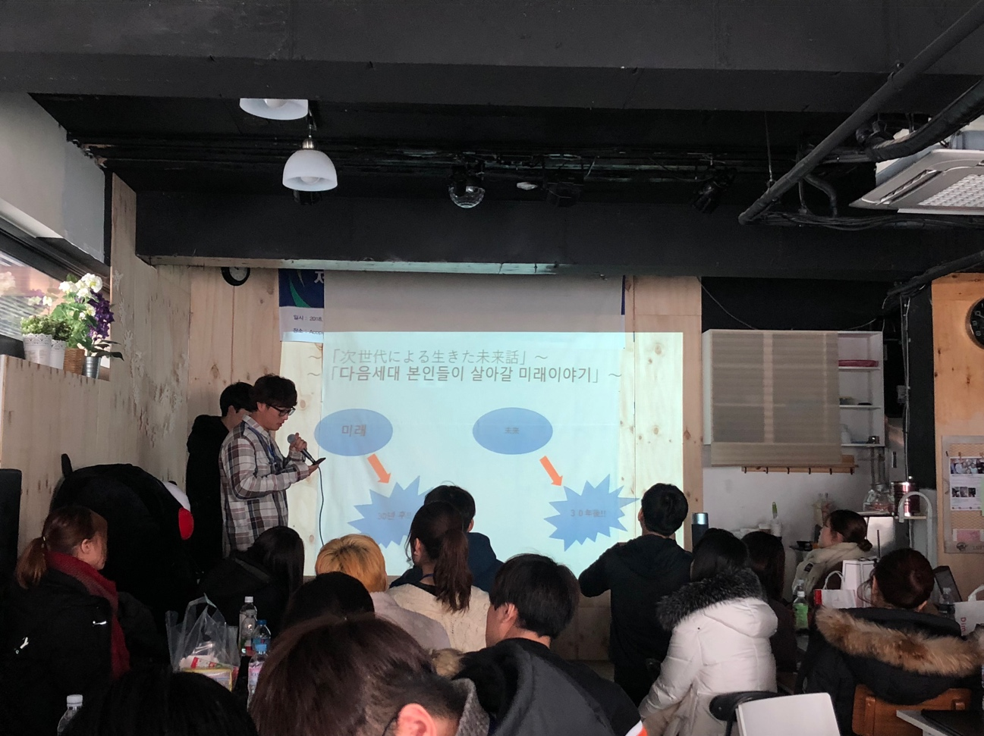
最後に、実行委員初め通訳まで、日本人メンバーは外国である韓国での開催、韓国人メンバーは現地での手配等、大変であったかと思うが、最後まで責任をもって仕事を終えてくれたことを大変ありがたく思う。第7回に始まり、第10回まで、韓日未来フォーラムは韓国について学ぶ学生として重要な経験と知識、そして最高の思い出と出会いをもたらしてくれた。このフォーラムに参加した全ての人にとって今回のフォーラムがそれぞれにとって有意義な時間であったと信じている。